

**О внесении изменений и дополнений в постановление акимата района Бәйтерек Западно-Казахстанской области от 8 декабря 2023 года № 719 "Об утверждении схем и Правил перевозки в общеобразовательные школы детей, проживающих в отдаленных населенных пунктах района Бәйтерек"**

Постановление акимата района Бәйтерек Западно-Казахстанской области от 3 февраля 2025 года № 89. Зарегистрирован в Департаменте юстиции Западно-Казахстанской области 4 февраля 2025 года № 7490-07

      Акимат района Бәйтерек ПОСТАНОВЛЯЕТ:

      1. Внести в постановление акимата района Бәйтерек Западно-Казахстанской области от 8 декабря 2023 года №719 "Об утверждении схем и Правил перевозки в общеобразовательные школы детей, проживающих в отдаленных населенных пунктах района Бәйтерек" (зарегистрировано в Реестре государственной регистрации нормативных правовых актов за №7292-07) следующие изменения и дополнения:

      пункт 2 указанного постановления изложить в новой редакции:

      "2. Утвердить схемы перевозки в общеобразовательные школы детей, проживающих в отдаленных населенных пунктах района Бәйтерек согласно приложениям 1, 2, 3, 4, 5, 6, 7, 8, 9, 10, 11, 12, 13, 14, 15, 16, 17, 18.";

      приложения 10, 14 указанного постановления изложить в новой редакции согласно приложениям 1, 2;

      дополнить приложениями 17, 18 согласно приложениям 3, 4.

      2. Акимам сельских округов, государственному учреждению "Отдел образования района Бәйтерек управления образования акимата Западно-Казахстанской области" принять необходимые меры, вытекающие из настоящего постановления.

      3. Контроль за исполнением настоящего постановления возложить на заместителя акима района Галиева Е.

      4. Настоящее постановление вводится в действие по истечении десяти календарных дней после дня его первого официального опубликования.

|  |  |
| --- | --- |
| *Аким района Бәйтерек*  *Западно-Казахстанской области* | *М. Токжанов* |

|  |  |
| --- | --- |
|  | Приложение 1 к постановлению от 3 февраля 2025 года № 89 |
|  | Приложение 10 к постановлению акимата района Бәйтерек от 8 декабря 2023 года № 719 |

**Схема перевозки детей, проживающих в селе Жайық, садоводческих товариществах Хуторок, Факел, Тюльпан до Коммунального государственного учреждения "Трекинская общеобразовательная школа №1" отдела образования района Бәйтерек управления образования акимата Западно-Казахстанской области"**

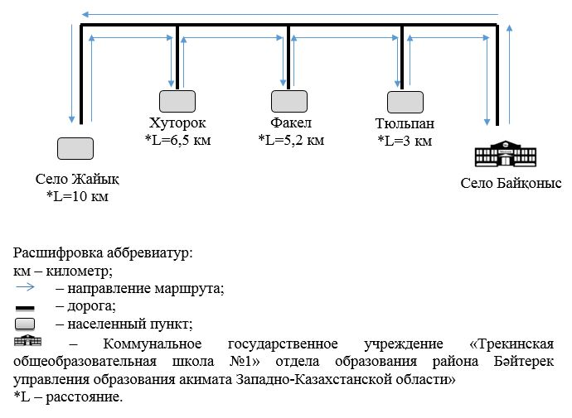

|  |  |
| --- | --- |
|  | Приложение 2 к постановлению |
|  | Приложение 14 к постановлению акимата района Бәйтерек от 8 декабря 2023 года № 719 |

**Схема перевозки детей, проживающих в садоводческих товариществах Хуторок, Факел, Тюльпан до Коммунального государственного учреждения "Казахская средняя общеобразовательная школа имени Кадыра Мырза Али отдела образования района Бәйтерек" управления образования акимата Западно-Казахстанской области**

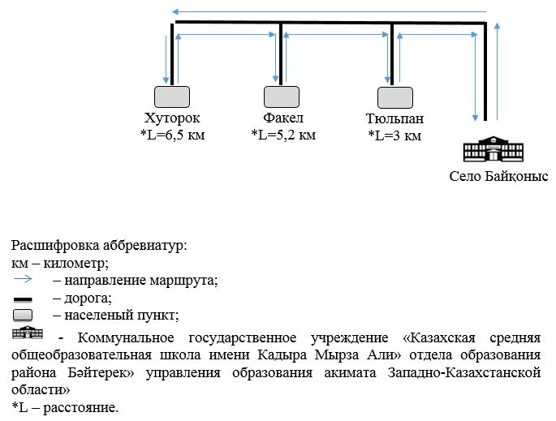

|  |  |
| --- | --- |
|  | Приложение 3 к постановлению |
|  | Приложение 17 к постановлению акимата района Бәйтерек от 8 декабря 2023 года № 719 |

**Схема перевозки детей, проживающих в селах Қаражар, Болашақ, Поливное до Коммунального государственного учреждения "Каменская общеобразовательная школа" отдела образования района Бәйтерек управления образования акимата Западно-Казахстанской области"**

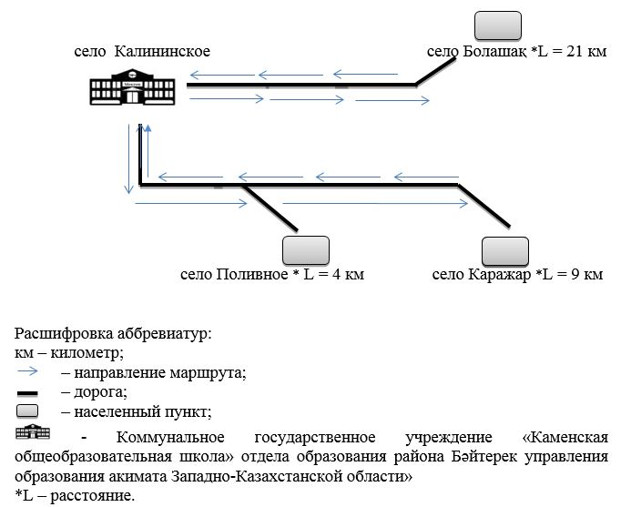

|  |  |
| --- | --- |
|  | Приложение 4 к постановлению |
|  | Приложение 18 к постановлению акимата района Бәйтерек от 8 декабря 2023 года № 719 |

**Схема перевозки детей, проживающих в селе Ақ Бидай до Коммунального государственного учреждения "Раздольненская общеобразовательная школа" отдела образования района Бәйтерек управления образования акимата Западно-Казахстанской области"**

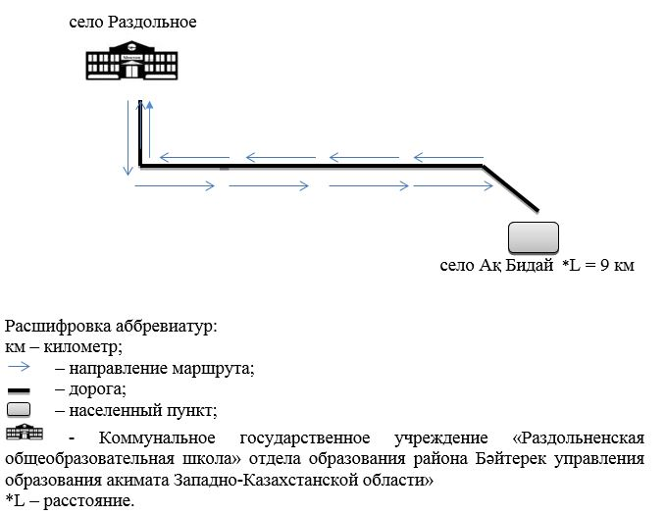

© 2012. РГП на ПХВ «Институт законодательства и правовой информации Республики Казахстан» Министерства юстиции Республики Казахстан